

Міністерство освіти і науки України

Національний технічний університет України

«Київський політехнічний інститут»

Факультет інформатики та обчислювальної техніки

Кафедра обчислювальної техніки

**ЛАБОРАТОРНА РОБОТА №6**

**Матриці та дії над ними**

**Виконав:**

студент групи ІО – 52

Шквиря І.О.

**Перевірив:** Саверченко В.Г.

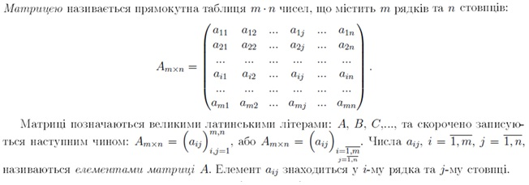**Теоретичні відомості**

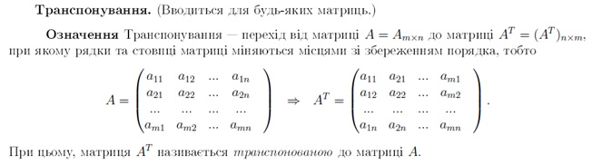

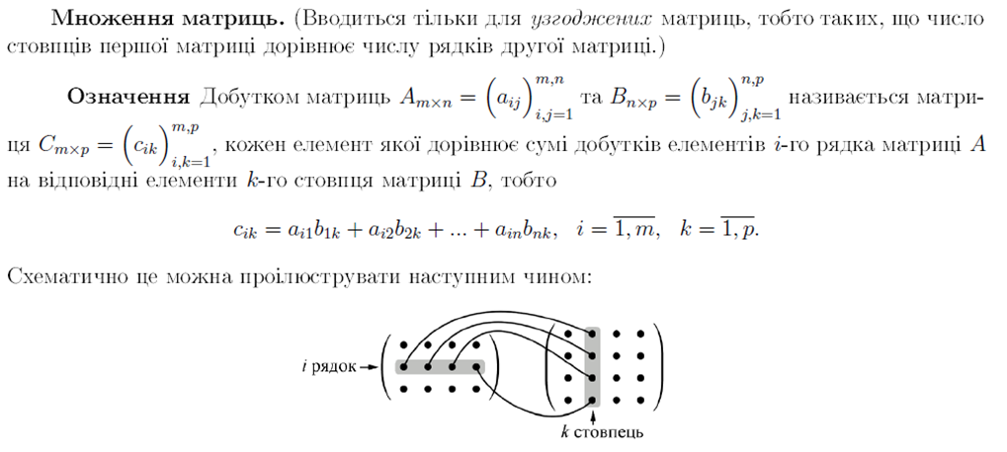

**Код програм**

Транспонування

**program** TraHcnoHipoBaHie;

**uses** crt;

**type** mas = **array**[1..100,1..100] **of** integer;

**var** A,B: mas;

i,j,n,m: byte;

**Begin**

randomize;

write('Введіть кількість рядків та стовпців матриці: ');

readln(n,m);

writeln('Матриця:');

**for** i:=1 **to** n **do begin**

**for** j:=1 **to** m **do begin**

A[i,j]:=random(100);

write(A[i,j]:4);

**end**;

writeln **end**;

writeln; writeln;

writeln('Транпонована матриця: ');

**for** i:=1 **to** m **do begin**

**for** j:=1 **to** n **do begin**

B[i,j]:=A[j,i];

write(B[i,j]:4);

**end**;

writeln **end**;

readkey;

**end**.

Множення

**Program** YmHoJeHie;

**Const** q=100;

t=100;

**Var** AA,BB,CC: **array** [1..q,1..t] **of** integer;

i,j,k,n,m,l : integer;

Summa: integer;

**begin**

writeln ('Программа умножает матрицу A на матрицу B');

write('Введите число строк 1-й матрицы - A (<=100)--> ');

readln(n);

write('Введите число столбцов 1-й матрицы - A (<=100)--> ');

readln(k);

write('Введите число столбцов 2-й матрицы - B (<=100)--> ');

readln(m);

writeln('Введите 1-ю матрицу (A):');

**for** i:=1 **to** n **do**

**for** j:=1 **to** k **do**

**begin**

write('Введите A[',i,',',j,'] --> ');

readln(AA[i,j]);

**end**;

writeln('Введите 2-ю матрицу (B):');

**for** i:=1 **to** k **do**

**for** j:=1 **to** m **do**

**begin** write('Введите B[',i,',',j,'] --> '); readln(BB[i,j]);

**end**;

**for** i:=1 **to** n **do**

**for** j:=1 **to** m **do**

**begin**

Summa:= 0;

**for** l:= 1 **to** k **do**

Summa:= Summa + AA[i,l]*BB[l,j];

CC[i,j] := Summa;

**end**;

writeln('---- Результат: -----');

**for** i:=1 **to** n **do**

**begin**

**for** j:=1 **to** m **do**

write(CC[i,j]:5);

writeln;

**end**;

Readln;

**End**.

**Висновок**

Отже, я навчився будувати програми для транспонування і множення матриць. Транспонування у мене виконане наступним чином: вводиться кількість рядків і стовців довільної матриці, її елементи генеруються випадковим чином, і на виході ми отримуємо транспоновану матрицю.

Множення матриць виконується автоматично, без перевірки рівності рядків першої матриці та стовців другої (за замовчуванням к-сть стовців у 2-й матриці = к-сті рядків 1-ї), користувач задає лише к-сть рядків 2-ї матриці.